ГАОУ ДПО ВО «Владимирский институт повышения квалификации работников образования им. Л.И Новиковой

Кафедра дошкольного образования.

конкурс инновационных проектов и методических разработок педагогов образовательных учреждений

«Опыт реализации новых федеральных государственных требований к структуре основной общеобразовательной программы дошкольного образования»

***« Конкурс пчелка 2012 год»***

***Тема: Взаимодействие дошкольной группы и семьи в воспитании и развитии ребенка в сельской местности***

Номинация: Взаимодействие с семьями по реализации основной общеобразовательной программы дошкольного образования

Выполнила**: Дианычева**

**Галина Леонидовна**

воспитатель первой категории

МОУ «Энтузиастской ООШ» филиал №3

2011 год.

***Содержание***

Сведения об авторе

Введение

Краткая характеристика образовательного учреждения:

-сведения о реализуемой программе;

- цель, задачи, принципы;

- результативность;

-актуальность.

Нормативно-правовые основы взаимодействия ДОУ и семьи

Единое образовательное пространство «ДОУ – семья»

Изучение семей воспитанников

Характеристика основных форм взаимодействия педагога дошкольной группы и родителей дошкольников

Статьи в СМИ

Заключение

Список литературы

**Автор работы**

**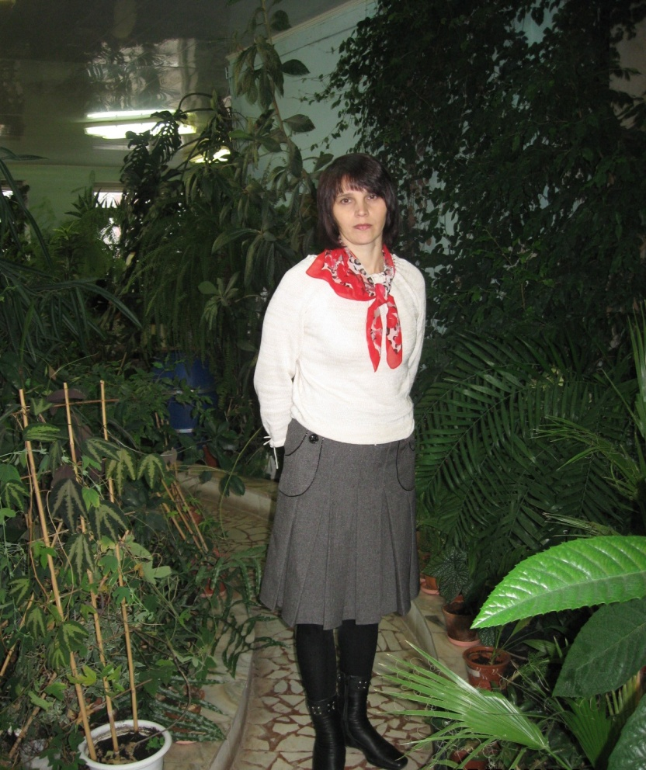  *Дианычева Галина Леонидовна***

*(22.01.1971г.р.)*

***воспитатель первой категории***

***МОУ «Энтузиастская основная общеобразовательная школа» филиал №3 дошкольная группа Образование***

***высшее Владимирский Гуманитарный Педагогический Университет***

***Стаж работы - десять лет***

***Реализация программы***

***«От рождения до школы» под ред. Н.Е Вераксы, Т.С. Комаровой, М.А. Васильевой- 2010 год.***

***Участие воспитателя дошкольной группы в районных и областных мероприятиях за 2010-2011г.г.***

- участие в 8 областном конкурсе инновационных проектов и методических разработок «Пчелка-2011»;

- в областном семинаре (21-22 апреля 2011г.) «Предшкольное образование» на базе ВИПКРО.

**Предоставлены работы:**

1. «Взаимосвязь дошкольной группы, семьи и школы по формированию готовности ребенка к школьному обучению» (свидетельство «Пчелка-2011»)
2. «Маленькая страна в огромном мире знаний» (свидетельство «Пчелка-2011»)

**Награды**: благодарность за организацию конструктивного взаимодействия с семьями воспитанников в номинации «Образование старших дошкольников в преемственности с начальной школой»

**Работа** «Взаимосвязь дошкольной группы, семьи и школы по формированию готовности ребенка к школьному обучению» предоставленная на конкурс «Пчелка-2011» занесена в сборник материалов 8 областного конкурса по теме «Предшкольное образование» (ВИПКРО).

**Участие в районных смотрах-конкурсах**

1. «Зеленый огонек» по профилактике дорожно-транспортного происшествия детей.
2. Лично со своей семьей участвовали в районном конкурсе «Мой папа самый лучший» и стали победителями, стали участниками областного конкурса. В октябре 2011г. отправили работу на районный конкурс «Семья года».

**Статья в СМИ газета «Вестник ОПОЛЬЯ»** (Юрьев – Польский район):

1.«Путешествие в страну дорожных знаков» (10 декабря 2010г.);

2. «Как хорошо, что есть семья: она от бед хранит меня» (3 июня 2011г.);

3. «Путешествие в страну Светофорию» (9 декабря 2011г.).

***Краткая характеристика образовательного учреждения***

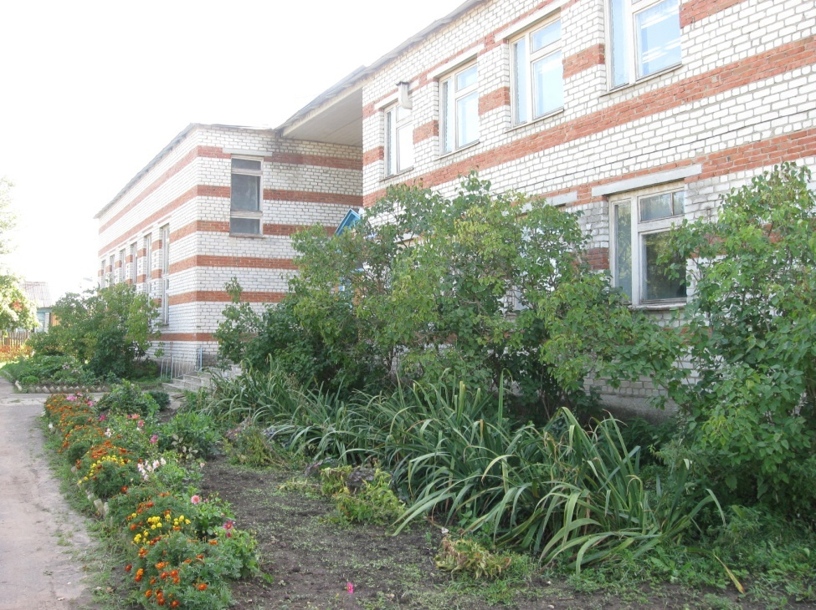 21.06.2011г. произошла реорганизация муниципального образовательного учреждения «Энтузиастская основная общеобразовательная школа» путем присоединения к нему муниципального образовательного учреждения «Беляницынская основная образовательная школа» и двух других школ. В настоящее время наше образовательное учреждение носит название муниципальное образовательное учреждение «Энтузиастская основная общеобразовательная школа» филиал №3. Образовательное учреждение имеет объединение дошкольного и основного общего образования. Образовательное учреждение расположено в среднем по численности населенном пункте – село Беляницыно, Юрьев-Польского района Владимирской области, имеющий контингент обучающихся ниже установленного норматива (менее 6-8 человек в классе). По структурным характеристикам школа является сельской малокомплектной.

В нашем образовательном учреждении существует с 1998 года разновозрастная дошкольная группа в количестве – 8 человек. Воспитываются дети от 1.6 лет до 7 лет.

В настоящее время в школе обучаются дети начальных классов, остальные дети с этого года посещают новую школу в с. Энтузиаст (7км). Руководит филиалом №3 руководитель структурного подразделения Куликова Л.Д., директором МОУ «Энтузиастской ООШ» является Холодова И.В.

В условиях нашей школы для образовательного процесса дошкольной группы и младших школьников используется следующая предметно–развивающая среда, расположенная внутри школы: физкультурный зал, библиотека, медицинский кабинет, кабинет экологии, и среда на территории школы: спортивная площадка, игровая площадка, огород, цветники, пруд.

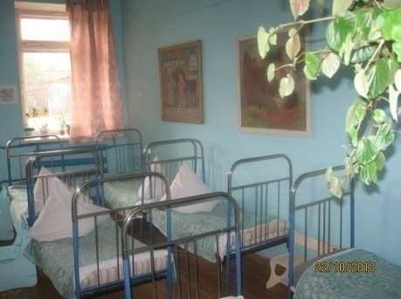 Характеристика объектов предметно–развивающей среды: физкультурный зал, физкультурная площадка – утренняя гимнастика, физкультурные занятия, уроки, спортивные праздники, развлечения, спортивные секции; библиотека – викторины, чтение стихов; кабинет экологии – экскурсии с дошкольной группой, наблюдения за цветами, занятия по окружающему миру; медицинский кабинет – медицинский осмотр, антропометрия, оказание первой помощи, осмотр педиатра; игровая площадка – игровая деятельность (самостоятельная и организованная), прогулки; цветники, огород – занятия по окружающему миру, познавательная, трудовая деятельность; пруд – занятия по экологии, ознакомление с природой.

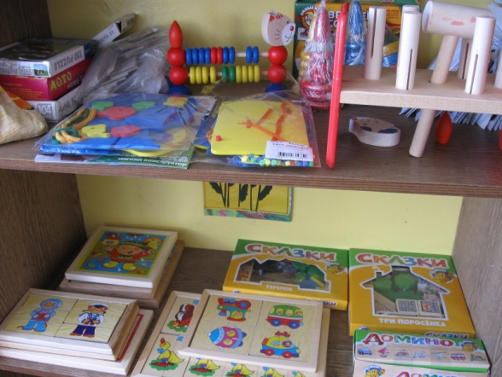 Дошкольная группа имеет групповую комнату, спальню, фойе, туалеты, буфетную.

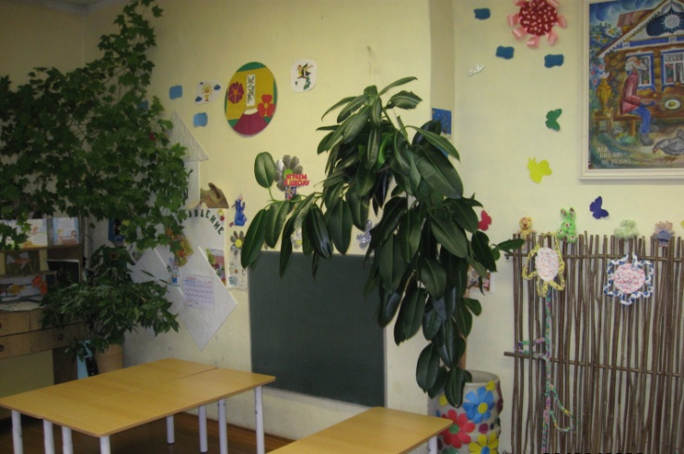

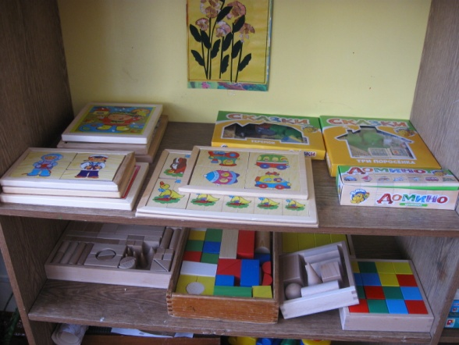

*Сведения о реализуемой программе*

Педагогический процесс в дошкольной группе осуществляется по программе *«От рождения до школы»*  примерная основная общеобразовательная программа дошкольного образования / Под редакцией Н.Е. Вераксы, М.А. Васильевой, Т.С. Комаровой. - М.: МОЗАИКА-СИНТЕЗ,2010.

Программа является инновационным общеобразовательным программным документом для дошкольных учреждений, подготовленным в соответствии с федеральными государственными требованиями к структуре основной общеобразовательной программы дошкольного образования (Приказ №655 от 23 ноября 2009 года). Программа опирается на лучшие традиции отечественного образования. В Программе на первый план выдвигается развивающая функция образования, обеспечивающая становление личности ребенка и ориентирующая педагога на его индивидуальные особенности, что соответствует современным концепциям дошкольного воспитания о признании самоценности дошкольного периода детства.

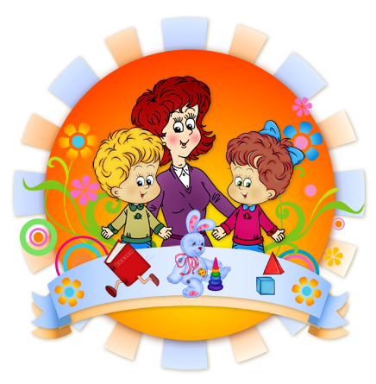

**Учебный план**

**организованной образовательной деятельности дошкольной группы на 2011-2012 учебный год**

таблица 1.

|  |  |  |  |  |  |  |
| --- | --- | --- | --- | --- | --- | --- |
| **Виды организованной деятельности** | **Количество часов** | | | | | |
| **неделю** | | **месяц** | | **год** | |
| **подгруппа** | | | | | |
| **1младшая** | **средняя** | **1младшая** | **средняя** | **1младшая** | **средняя** |
| Познание (Познавательно-исследовательская и продуктивная (конструктивная) деятельность. Формирование целостной картины мира).  (Формирование элементарных математических представлений в средней подгруппе) | 1 | 2 | 4 | 8 | 36 | 72 |
| Коммуникация. Чтение художественной литературы | 2 | 1 | 8 | 4 | 72 | 36 |
| Художественное творчество  Рисование  Лепка  Аппликация | 1  1  - | 1  0,5  0,5 | 4  4  - | 4  2  2 | 36  36  - | 36  18  18 |
| Физическая культура | 3 | 3 | 12 | 12 | 108 | 108 |
| Общее количество  часов | 8 | 8 | 32 | 32 | 288 | 288 |

Учебный план составлен на основе примерной основной общеобразовательной программе дошкольного образования «От рождения до школы» / Под ред. Н.Е Вераксы, Т.С. Комаровой, М.А. Васильевой. –М. Мозаика-Синтез, 2010.

Авторы Программы, признавая ценность семьи как уникального института воспитания и необходимость развития отечественных и плодотворных отношений с семьями воспитанников, выделяют в Программе *работу с родителями* в отдельный раздел.

Для нашего образовательного учреждения проблема взаимодействия с семьями воспитанников не является случайной.

В условиях села образовательный уровень родителей не отличается очень высоким уровнем. Большая часть из них имеет среднее – общее и среднее - специальное образование, работают на животноводческой ферме, есть электрик, тракторист, работник столовой, учитель. Имеют статус: малообеспеченная - восемь семей, многодетная - две семьи. Тип семьи: полных – пять семей, три семьи неполные.

Если рассмотреть результативность работы с родителями за последние два года (2010-2011г.г.) (см. ниже табл.), то увидим, что семей, имеющих детей, состоящих на учете по низкому уровню исполнения родительских обязанностей у нас нет. Семей алкоголиков, наркоманов, имеющих детей тоже нет. Преступлений, совершенных относительно детей и других членов семьи - нет.

Родители достаточно инициативны, всегда помогают в работе группы, участвуют в различных мероприятиях, проводимых воспитателем. Довольны организацией воспитательной работы, психологическим климатом. Конечно, доверие родителей, как и детей, необходимо получить, потом его поддерживать и хранить на протяжении всей своей работы.

По результатам диагностики детей по (мет. Сафоновой) видно, что дети имеют в 2009г. оптимальный уровень -20%, высокий-50%,средний-43%. В 2010г. имеют оптимальный-20%, высокий-57%, средний-50%, В 2011г. имеют высокий-48%, средний-47%, низкий-40%. В 2011 г. получился низким уровень по физической культуре, потому что дети в возрасте 1,5 -3г. и по развитию речи, почти у всех детей нарушена звуковая сторона речи, некоторые дети в возрасте два года не разговаривают. Решено, выстроить работу дошкольной группы с родителями и детьми по направлениям: «Физическое развитие», «Познавательно – речевое развитие» в области «Коммуникация», «Чтение художественной литературы».

*Результат деятельности с родителями*

(по материалам отчета в РАЙОНО 2010-2011уч.г.)

*1.Наличие динамики проявления остроты кризиса семейного воспитания: (данные на 1 сентября)*

|  |  |  |  |  |
| --- | --- | --- | --- | --- |
|  | 2010 год | | 2011 год | |
| Кол-во | % | Кол-во | % |
| Семьи, имеющие детей, состоящие на учете по низкому уровню исполнения родительских обязанностей | ___ | ___ | ___ | ___ |
| Семьи алкоголиков, наркоманов, имеющих детей | ___ | ___ | ___ | ___ |
| Преступления, совершенные относительно детей и других членов семьи | ___ | ___ | ___ | ___ |

*2. Наличие динамики проявления родительских инициатив:*

|  |  |  |  |  |
| --- | --- | --- | --- | --- |
|  | 2010 год | | 2011 год | |
| Кол-во | % | Кол-во | % |
| Участие в родительских собраниях | 8 | 100 | 8 | 100 |
| Оказание помощи ОУ в благоустройстве, материально-техническом обеспечении | 8 | 100 | 8 | 100 |
| Ведение родителями в ОУ кружков, клубов, секций | __ | __ | __ | __ |
| Мероприятия в ОУ, проведенные по инициативе и с участием родителей | 2 | 25 | 2 | 25 |

*3. Уровень удовлетворенностью родителей деятельностью ОУ:*

|  |  |  |  |  |
| --- | --- | --- | --- | --- |
|  | 2010 год | | 2011 год | |
| Кол-во | % | Кол-во | % |
| Качеством образования | 8 | 100 | 8 | 100 |
| Качеством дополнительных образовательных услуг | __ | __ | __ | __ |
| Организацией воспитательной работы | 8 | 100 | 8 | 100 |
| Психологическим климатом, характером отношений | 8 | 100 | 8 | 100 |
| Состоянием МТБ | 7 | 100 | 7 | 100 |
| Вовлеченность родителей в управление ОУ | 1 | 12,5 | 1 | 12,5 |

*Диагностика результативности в различных видах деятельности детей дошкольной группы за три года*

(по методике экспресс-анализа О.А. Сафоновой)

Таблица 1.

|  |  |  |  |  |  |  |  |  |  |  |  |  |  |  |  |
| --- | --- | --- | --- | --- | --- | --- | --- | --- | --- | --- | --- | --- | --- | --- | --- |
| **Года** | **2008-2009 уч. г.** | | | | **2009-2010 уч. г.** | | | | **2010-2011 уч. г.** | | | |  | | |
| **Уровни %** | | | | | | | | | | | | |
|  | **О** | **В** | **Ср** | **Н** | **О** | **В** | **Ср** | **Н** | **О** | **В** | **Ср** | **Н** |  |  | |  |
| **Вид деятельности** |  |  |  |  |  |  |  |  |  |  |  |  |  |  |
| Конструирование |  | 60 | 40 |  |  | 60% | 40% |  |  | 20% | 80% |  |
| Изо-деятельность | 20% | 40% | 40% |  | 20% | 80% |  |  |  | 60% | 40% |  |  | |
| Игровая |  | 60% | 40% |  | 20% | 60% | 20% |  |  | 60% | 40% |  |
| Трудовая |  | 60% | 40% |  |  | 40% | 60% |  |  | 60% | 40% |  |  |  |
| Связная речь | 20% | 60% | 20% |  |  | 20% | 80% |  |  |  | 60% | 40% |
| Физическая  Культура |  | 20% | 80% |  | 20% | 80% |  |  |  | 40% | 20% | 40% |
| Средний балл | 20% | 50% | 43% |  | 20% | 57% | 50% |  |  | 48% | 47% | 40% |

*Актуальность *

В рамках задач, поставленных Президентом Российской Федерации по повышению престижа российской семьи, в настоящее время на государственном уровне назрела необходимость привлечения внимания общества к проблеме семьи.

В течение последних лет политика региональных органов государственной власти в социальной сфере направлена на сохранение института семьи, на создание условий для оказания различных форм и видов социальной поддержки семье, материнству, отцовству и детству.

Ошибаясь в деле воспитания, взрослые наносят урон своим детям, а ошибки, совершаемые родителями, к сожалению, не всегда поправимы. Поэтому необходимо сочетать семейное и общественное воспитание. Конечно, есть хорошие родители, которые могут дать отличные знания, сформировать умения и навыки. Однако, я считаю, без владения методикой воспитания и обучения, полагаясь только на интуицию, достижения главной цели – всестороннего развития личности ребенка будет проходить методом проб и ошибок, формирования отрицательных качеств в личности ребенка.

Ребенок обязательно должен посещать детский сад, где наблюдается забота об их здоровье и физическом развитии, где соблюдается режим дня, правильное питание…

Приводя ребенка в детский сад, родитель приобретает возможность повысить свою компетентность. Дети с помощью игр приобретают ценный опыт общения. Именно в саду воспитатель зарождает умение встать на позицию другого, сопереживать ему.

Ребенок не может быть ограничен миром семьи, иначе в последующем возникнут трудности вхождения в любую другую социальную среду. Поэтому и семья, и дошкольная группа должны объединить свои усилия в деле воспитания дошкольников.

В нашей дошкольной группе в связи с требованиями реализуемой программы ведется работа по взаимодействию воспитателя с семьями воспитанников, поставлены:

*Ведущие цели* взаимодействия дошкольной группы с семьей – создание в дошкольной группе необходимых условий для развития ответственных и взаимозависимых отношений с семьями воспитанников, обеспечивающих целостное развитие личности дошкольника, повышение компетентности родителей в области воспитания.

*Задачи:*

- определение содержания, форм и методов процесса взаимодействия семьи и дошкольной группы;

- создание банка данных нормативно-правовых документов по организации данного взаимодействия;

- анализ существующей среды взаимодействия дошкольной группы и семьи;

- создание диагностических методик и карт семьи с учетом каждого ребенка;

- повышение самообразования педагога по теме взаимодействия семьи и дошкольной группы в условиях сельской местности;

- разработка семейных проектов по взаимодействию с семьями воспитанников дошкольной группы.

*Принципы*

- Единый подход воспитателя и родителей к процессу воспитания ребенка;

- Взаимное доверие во взаимоотношениях педагога и родителей.

- Дифференцированный подход к каждой семье.

-Уважение и доброжелательность друг к другу.

- Открытость дошкольной группы для родителей.

- Равноправие и равноответственность родителей и воспитателя.

- Организация совместной деятельности взрослых и детей в дошкольной группе и семье.

*Ожидаемый результат*

- Установление делового взаимодействия между воспитателем и семьей.

- Общение и взаимопонимание.

- Изучение особенностей семей, повышение педагогической компетентности родителей.

- Возбуждение интереса родителей к себе, дошкольной группе и воспитателю.

- Обогащение семейного воспитания психолого-педагогическими знаниями.

- Подготовка их ребенка к социальным отношениям.



***Нормативно-правовые основы***

***взаимодействия ДОУ и семьи***

Долгие годы наше государство принимало на себя всю полноту ответственности за воспитание, обучение и развитие детей. Участие родителей в воспитательно-образовательном процессе дошкольного образовательного учреждения в соответствии с этой законодательно закрепленной тенденцией было ограниченным.

***Роль родителей*** в воспитании ребенка, родительские обязанности и ответственность за их выполнение связаны с соблюдением прав ребенка: «расти на попечении и под ответственностью своих родителей» в атмосфере любви, понимания, моральной и материальной обеспеченности *(Декларация прав ребенка, принцип 6).*

Родители несут преимущественную ответственность за воспитание, обучение и развитие ребенка. Основанные на принципе наилучшего обеспечения его интересов *(Декларация прав ребенка, принцип 7; Конвенция о правах ребенка, ст.18, ч.1).*

Родители «несут ответственность за воспитание и развитие своих детей» *(Семейный кодекс РФ, ст.63, ч.1)* и должны решать все вопросы, касающиеся воспитания и образования детей, исходя из интересов *(Семейный кодекс РФ, ст.65, ч.2).*

***Родители*** прежде всего ***обязаны*** выполнять устав образовательного учреждения *(Закон РФ «Об образовании», ст. 52, ч.3).* В примерном уставе дошкольного образовательного учреждения в РФ в качестве других (помимо выполнения устава) обязанностей родителей перечисляются:

- соблюдение условий договора между ДОУ и родителями;

- оказание дошкольному учреждению посильной помощи в реализации его уставных задач;

- внесение платы за содержание ребенка в ДОУ в установленном для конкретной семьи размере в определенный срок.

В соответствии с Законом РФ *«Об образовании» (ст.52, ч.1),* родители, помимо права «выбирать формы обучения, образовательные учреждения», имеют право «защищать законные интересы ребенка, принимать участие в управлении образовательным учреждением». Последние из перечисленных прав зафиксированы также в *Примерном уставе ДОУ в РФ (п.4.4)* и *Примерном договоре* между ДОУ и родителями (лицами, их замещающими) ребенка, посещающего ДОУ, в *РФ (п.4.1).*

***Роль, обязанности и ответственность ДОУ*** при взаимодействии с родителями основываются на признании *ст. 10.* *Международного пакта об экономических, социальных и культурных правах,* согласно которому «семье… должны предоставляться… помощь…пока на ее ответственности лежит забота о несамостоятельных детях и их воспитании».

*В ст. 18 Конвенции о правах ребенка* подтверждается необходимость оказания помощи «в выполнении ими своих обязанностей по воспитанию детей». Именно с этой целью государства-участники «обеспечивают развитие сети детских учреждений», одновременно реализуя право детей, родители, которых работают, «пользоваться предназначенными для них службами и учреждениями по уходу за детьми» *(Конвенция о правах ребенка, ст.18, пп.2 и3).*

Еще в 1989 г. Концепцией дошкольного воспитания было определено, что «семья и детский сад связаны формой преемственности, что обеспечивает непрерывность воспитания и обучения детей».

Отражение идеи Концепции дошкольного воспитания по вопросу взаимодействия ДОУ и семьи мы находим в Типовом положении о дошкольном образовательном учреждении (п.5), согласно которому одной из основных задач ДОУ является «взаимодействие с семьями детей для обеспечения полноценного развития детей».

Примерный устав ДОУ в РФ (п.4.6) определяет сотрудничество с семьей по вопросам воспитания и обучения ребенка как *обязанность педагога ДОУ.*

В *Примерном договоре* между ДОУ и родителями ребенка в *РФ (п. 1.13)* подтверждается, что дошкольное учреждение обязуется «оказывать квалифицированную помощь Родителю в воспитании и обучении ребенка, коррекции имеющихся отклонений в его развитии».

На основании *Закона РФ «Об образовании» (ст.15, ч.7)* «родителям несовершеннолетних воспитанников должна быть обеспечена возможность ознакомления с ходом и содержанием образовательного процесса»

 ***Таким образом***, знание нормативно-правовых документов международного и федерального уровня, конкретного образовательного учреждения позволит педагогу юридически грамотно построить отношения с семьей и образовательный процесс в ДОУ с учетом защиты прав ребенка, а также прав и обязанностей родителей и педагогов.

***Единое образовательное пространство***

***«ДОУ – семья»***

Изменения, происходящие сегодня в сфере дошкольного образования, направлены, прежде всего, на улучшение его качества. Качество во многом зависит от согласованности действий семьи и дошкольных учреждений. Отказ от использования в педагогическом процессе детского сада уникального опыта семейного воспитания, отторжения семьи и, как следствие, пассивность родителей приводит к обеднению содержания образования.

Положительный результат, может быть, достигнут только при рассмотрении семьи и детского сада в рамках *единое образовательное пространство* – взаимодействие, сотрудничество между педагогами ДОУ и родителями на всем протяжении дошкольного детства ребенка.

**Сотрудничество1** – это общение на “равных”, где никому не принадлежит привилегия указывать, контролировать, оценивать.

**Взаимодействие2** представляет собой способ организации совместной деятельности, которая осуществляется на основании социальной перцепции и с помощью общения.

***Признаки и условия единого образовательного пространства: 3***

- определение и принятие участниками педагогического процесса общих целей и задач воспитания детей, которые формируются в единой программе воспитания, обучения и развития детей;

- выработка и принятие единых требований, предъявляемых к ребенку дома и в ДОУ. Это способствует не только созданию психологического климата для ребенка, но и укреплению авторитета родителей и педагогов;

- выработка общего подхода к решению проблем воспитания, выделение, обобщение и согласование педагогических методов и приемов на основе

изучения воспитательного опыта семьи и передачи родителям информации о технологии образовательного процесса.

***Таким образом***, современность ставит перед ДОУ достаточно сложные задачи и предъявляет высокие требования к профессионализму педагогов.

1. Белухин, Д.А. Основы личностно-ориентированной педагогики [Текст] / Д. А. Белухин. – М.: Изд-во ин-та практич. психологии, 1996. – 20с.
2. Там же
3. Агавелян М.Г., Данилова Е.Ю., Чечулина о.Г. Взаимодействие педагогов ДОУ с родителями. – М.: ТЦ Сфера, 2009. - с.11.

*Пути повышения профессионализма педагогов ДОУ во взаимодействии с семьей:*

- получение общего и профессионального образования;

- прохождение курсов повышения профессионального образования;

- получение консультаций педагогами;

- осмысление передового опыта и собственной деятельности в процессе самообразования педагога.

*Самообразование педагога включает:1*

*-общеобразовательное* (чтение художественной литературы и периодических изданий, детской литературы, просмотр телепередач, посещение кино, театров, лекториев, участие в экскурсиях) расширяет кругозор педагога, что делает его интересным для детей и их родителей;

- *предметное* (развитие речи, формирование элементарных математических представлений, изобразительная деятельность, экология, физическая культура);

-*методическое* (методика воспитания и обучения дошкольников по перечисленным направлениям), самообразование происходят в процессе чтения специальной литературы, посещение семинаров, участие в работе методических объединений, изучение педагогического опыта и обобщение собственного опыта. Достижения способствуют восприятию родителями педагога как профессионала в воспитании и обучении дошкольников;

-*психолого-педагогическое* самообразование, позволяющее быть компетентными в вопросах: -*изучения семей;*

*-установления контактов с родителями воспитанников, налаживания взаимодействия с ними;*

*-планирование и организации различных форм сотрудничества с семьями.*

*___________________________________________________________________*Агавелян М.Г., Данилова Е.Ю., Чечулина о.Г. Взаимодействие педагогов ДОУ с родителями. – М.: ТЦ Сфера, 2009. - с.13.**

*Изучение семей воспитанников*

Создание единого образовательного пространства, включающего педагогов и родителей, возможно при условии учета особенностей каждой конкретной семьи. Семья является закрытым социальным институтом.

Педагогу, проводившему исследование, необходимо заручиться согласием семьи. Затем, планируя и осуществляя изучение семей, нужно решить проблему: как учесть неповторимость каждой семьи, не нарушить хрупкие границы вторжения в семью, законодательно определенные правом человека на неприкосновенность его личной жизни.

В моей работе мне помогает ***План изучения семьи***, позволяющий провести исследование семьи последовательно, системно, потратив при этом минимум времени и ограничив объем поступающей о семье информации той ее частью, которая необходима для планирования, организации и проведения различных форм работы с родителями (см. Приложение ).

Составление плана воспитателем происходит постепенно по мере накопления сведений о семье. Но он не должен стать бланком, заполненным раз и навсегда. В нем стараюсь отражать любые изменения в жизни семьи.

*Методы изучения семьи*

Изучение семьи требует использование группы методов:1

1.*Наблюдение –* целенаправленное, организованное и фиксируемое восприятие исследуемого объекта.

Организация наблюдения за семьей предполагает обязательное планирование, которое включает следующие этапы:

- определение цели и задач наблюдения;

- выбор объекта, предмета и ситуации наблюдения;

_______________________________________________________________

1. Агавелян М.Г., Данилова Е.Ю., Чечулина о.Г. Взаимодействие педагогов ДОУ с родителями. – М.: ТЦ Сфера, 2009. - с.15.

- выбор способа наблюдения;

- выбор способа регистрации наблюдаемого;

- обработка и интерпретация полученной информации.

- *Интерпретация* – придание исследователем определенного значения полученным данным.

- *Самонаблюдение* – разновидность наблюдения, предполагающее изучение психики на основе наблюдения за собственными психическими проявлениями. Самонаблюдение может вестись взрослыми членами семьи в свободной форме в виде дневника, в котором подробно описаны личности ребенка, взаимоотношения между взрослыми членами семьи, характеризуется общение взрослых с ребенком.

Родителям моих воспитанников предложила написать тематическое мини-сочинение, на тему *«Внимание, в семье «особый» ребенок».* К этой идеи отнеслись достаточно ответственно, сочинения получились интересными, какими – то добрыми, душевными, видна огромная любовь родителей к своим детям.

*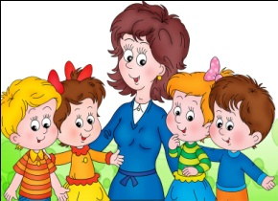 Из опыта работы воспитателя:* если просим написать родителей сочинение или рассказ о своем ребенке, надо для себя запомнить, что нельзя высмеивать ошибки написания, если даже ты видишь, что сочинение без начала и конца, а есть только основная мысль, помоги маме или папе составить сочинение и вместе с ними прочитать готовое. Если они боятся написать лишнее и не связно, то надо разобрать тему и первым диалог начинает воспитатель: задает наводящие вопросы, старается вызвать собеседника на открытый, доверительный диалог. Если информация педагога идет от души, то родитель, чувствуя это, начинает идти на контакт и может столько хорошего рассказать о своем ребенке. Приятно слышать от родителей такие слова: «А Вы прочитали мое сочинение? Как оно? Я тоже принесла сочинение». Обязательно хвалите родителей за любой маленький труд, у них появляется определенный азарт, у них повышается самооценка и им хочется общаться с воспитателем.

1. *Эксперимент* ***-*** активное вмешательство исследователя в деятельность испытуемого, с целью создания условий, в которых выявляется какой-либо факт. Необходима «прозрачность» жизни семьи. Эксперимент может быть организован в том случае, когда исследовательская работа, проводимая ДОУ, нуждается в поддержке и помощи со стороны родителей и продолжение ее в условиях семьи.

*Вспомогательные методы исследования1*

*Тест* – краткое, стандартизированное, обычно ограниченное по времени испытание, испытуемый отвечает на вопросы (тест-опросник) или решает практическую задачу (тест-задание).

Использую в своей работе тест-задания:

1. *Методика выяснения особенностей взаимоотношений в семье* А.Д.Кошелевой состоит в обмене ролями играющих в семью взрослого и ребенка: педагог берет на себя роль ребенка, а ребенок роль мамы. По ходу игры «ребенок» (педагог) обращается к ребенку в роли «мамы» с просьбами: разрешить заниматься каким либо делом, почитать книгу, поиграть и т.д., т.е. предлагаются ситуации, близкие каждодневному опыту ребенка. Ребенок, играя невольно воспроизводит свой жизненный опыт и типичные реакции своих родителей.

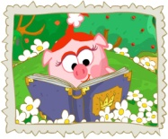 Например, из моих наблюдений, «ребенок» (педагог): «Мама, поиграй со мной!» - «Мама» (ребенок): «Оставайся дома одна, а мне надо в магазин! Играй сама!»

1. *Игра «Чем я маму (папу, бабушку, дедушку) порадую, чем могу огорчить»* используется с целью выявления эмоциональных реакций взрослых членов семьи на поступки ребенка.

___________________________________________________________________

1. Агавелян М.Г., Данилова Е.Ю., Чечулина о.Г. Взаимодействие педагогов ДОУ с родителями. – М.: ТЦ Сфера, 2009. - с.17.

Для проведения игры необходимы два контура лица человека (хмурое и улыбающееся) и набор сюжетных картинок, отражающих разные жизненные события (мальчик разбил чашку, упал в лужу, бьет друга, чистит свои ботинки, держит в руках розу и др.)

Ребенку предлагается рассмотреть рисунок, а затем разложить следующим образом: если маме (папе, бабушке) понравится поступок, то картинку надо положить к улыбающемуся лицу, а если огорчит к хмурому.

 *Анализ по данной игре* получился следующим: не всегда присутствуют согласованные действия среди взрослых членов семьи, бабушка балует внука, многое ему разрешает, и ребенок чувствует к кому надо бежать «плакаться». Папа более требовательный, мама находится посередине бабушки и папы. Наблюдаются определенные ценности семьи, есть моменты, которые радуют и огорчают взрослых. Последующая работа с родителями – индивидуальные беседы о ребенке.

1. *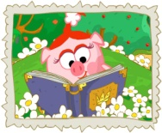Методика комментирования картинок* состоит в описании («Что нарисовано?») и озвучивании («Что сказал(а) мама, папа?»). Предлагаемые картинки (утро, ребенок проснулся, в комнату входит мама; мальчик помогает мыть посуду, входит папа и т.п.). Дошкольник рассказывает о картинке из своего личного опыта.

Например, *(наблюдения воспитателя*), не во всех семьях перед сном желают спокойной ночи, а проснувшись – доброго утра, говорят ласковые слова. Дети слышать слова: «Быстро вставай, мы опаздываем!». Но есть родители у кого ребенок уже второй и они все тепло, любовь больше отдают ему, забывая про первого.

1. *Методика завершения рассказа* предполагает, что ребенок вместе с педагогом сочиняет рассказ о мальчике (девочке). Педагог задает начало рассказа. В рассказе могут присутствовать различные ситуации из жизни. Конец рассказа придумывает ребенок, слова используют мамы, папы.

*Из наблюдения*: «Ничего страшного! Все хорошо! Мы сейчас все приведем в порядок. Самое главное, что вы с братиком занимались полезным для вас делом – вы рисовали красками». Другие дети грустно рассказывали конец рассказа: «Какая ты, грязнуля!» Вечно у тебя все падает! Иди, и мой руки!»

1. *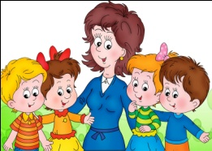Методика неоконченных предложений* отличается тем, что взрослый предлагает ребенку поиграть: «Я начну предложение (фразу), ты закончишь». Например: «Когда я прошу купить мне мороженое, папа…» «Если я упаду или ударюсь, то мама…» «Если я плохо мою руки, то мама…» «Если у мамы болит голова, то мы с папой…» «Мама хвалит меня, если я…» «Бабушка огорчается, когда я…».

*Из моих наблюдений* ответы детей были разными: «Мама мне нашлепает», «Мама мне сказала, что лучше мой руки, а то червяки прибегут» «Когда мама болеет, ее надо жалеть, принести пирог» «Мама хвалит меня, я играю в сегу», «Бабушка огорчается, когда я не убираю игрушки и беру ее телефон».

*Данные проективных методик должны подтверждаться другими методами.*

*Опрос* – метод, при использовании которого человек отвечает на ряд задаваемых ему вопросов. В своей работе использую анкету, обычно она посвящена определенной теме и состоит из трех частей: обращение к человеку (цель исследования, правила, просьба, анонимность), паспортичка (возраст, пол, образование, должность) и основная часть (вопросы и ответы по теме).

 *Беседа* – метод прямого или косвенного выявления в живом двустороннем общении с испытуемым сведений о его деятельности, психических свойствах личности.

*Из опыта работы* могу сказать, что беседа всегда должна носить непринужденный характер, ее нельзя превращать в опрос. В беседе с родителями стараюсь установить личный контакт, вопросы задаю спокойным тоном. И я думаю между родителями и мной существует обстановка доверия, и в любой беседе стараюсь направлять разговор в нужное русло. Стараюсь говорить о ребенке, как о личности, указываю больше на положительные стороны ребенка. На селе, большинство родителей работает на животноводческой ферме, и им порой так тяжело. Приходят утром быстро раздевают ребенка и опят на работу. Посмотришь лица грустные, особенно если у них есть дома проблемы. Стараюсь с детьми поговорить и пообщаться с родителями. Бывает, и похвалю, а бывает, и поругаю, но в рамках дозволенного, не оскорбляя личность. А бывает и так, что мамы сами идут на контакт и делятся своими проблемами. Из беседы многое можно узнать, особенно когда ты живешь на селе, где ты всех знаешь, и тебя знают. На селе не спрячешься от людских глаз. Беседовать можно, но в рамках дозволенного, не задевая сугубо личные отношения в семье (пьяный муж, нелады со свекровью, муж не работает и т.д.).

***Таким образом***, применение рассмотренных методов позволяет расширить и углубить представления о семьях своих воспитанников. Родители становятся равноправными участниками единого образовательного процесса, которые могут внести в него свой вклад.

*Характеристика основных форм взаимодействия педагога дошкольной группы и родителей дошкольников*

*Родительское собрание1* – форма работы людей (родителей), объединенных для совместного с дошкольным образовательным учреждением решения задач адаптации, воспитания, обучения и развития детей.

***Функции родительского собрания:***

- организация коллектива родителей;

- управление воспитательно-образовательным процессом;

- решение наиболее важных, насущных проблем.

На собрании в дошкольной группе обсуждаем с родителями итоги воспитания, обучения и развития детей за определенный период. Сообщаю о своих дальнейших планах работы с детьми и родителями, планируем совместные действия, что способствует установлению отношения сотрудничества: воспитатель-родитель, родитель-родитель.

Чтобы повысить посещаемость родительского собрания необходимо создать благоприятные условия, т.е. правильно подготовить и провести собрание.

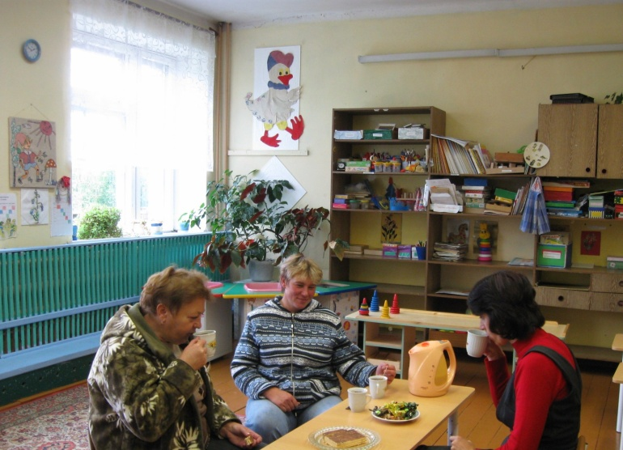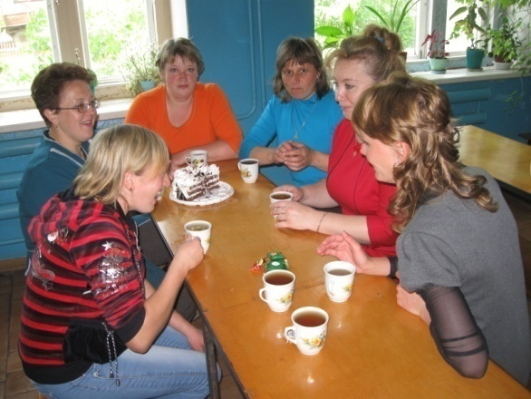

___________________________________________________________

1. Маленкова Л.И. Основы родительской педагогики: Учебно-методическое пособие. – М.: Издательство УЦ «Перспектива», 2011.-с.15.

О проведения собрания оповещаю родителей заранее: вывешиваю объявление, иногда выдаю на руки письменное приглашение.

*В начале собрания создаю атмосферу доброжелательности, использую короткие игры, упражнения, получается очень забавно и интересно.*



*Упражнение «Передача чувств»*

*(невербальные средства общения В.А. Лабунская)*

Участники встают в шеренгу друг за другом. Первый человек поворачивается ко второму и показывает ему мимикой какое-либо чувство (радость, гнев, удивление). Второй должен «передать» третьему это же чувство и т. д. У последнего спрашивают, какое чувство он «получил», и сравнивают с тем, какое чувство было «послано» вначале, и как понимали его другие.



*Упражнение «Сообщение»*

Участники разбиваются по парам. Каждый должен без слов, с помощью жестов сообщить своему партнеру какую-то информацию, которую тот должен понять и озвучить. Затем партнеры меняются ролями.

В основной части собрания рассматриваем теоретические аспекты проблемы. Стараюсь примерами из своей собственной жизни вызвать родителей к обсуждению темы или обмену мнениями.

Заканчивается собрание практической деятельностью (рисуем, мастерим, лепим) и обязательно чаепитие (в свободной обстановке разговариваем о проблемах семьи в воспитании детей).

*Педагогическая беседа с родителями* – наиболее доступная и распространенная форма установления связи педагога с семьей. Беседу использую на родительском собрании, при посещении семьи и как самостоятельную форму. Во время беседы обмениваемся мнениями по вопросу воспитания и развития детей, оказываю определенную помощь. Веду беседу утром и вечером. Стараюсь уделить внимание каждой семье, поддерживаю доброжелательный и спокойный тон. Даю информацию о жизни ребенка в группе, о негативных поступках ребенка стараюсь очень редко говорить, обычно говорю о достижениях. Бывает, выслушиваю от родителей замечания, жалобы, отношусь к этому спокойно и стараюсь разрешить проблему. За время моей работы не было семей агрессивно настроенных против меня.

*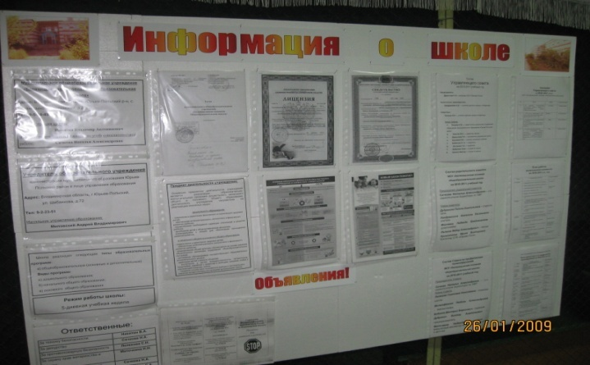 Информационный стенд* находиться в школе и фойе группы. На общем информационном стенде отражена информация об администрации школы, направлениях деятельности, сведения вышестоящих организаций, графике работы. В фойе группы – правила внутреннего распорядка группы, нормативно-правовые документы и фотографии о деятельности дошкольной группы.

*Имеются стенды:*

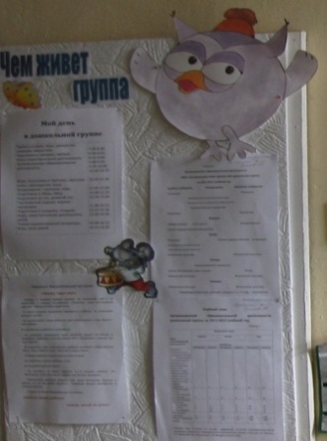 *– «Физкультурно-оздоровительная работа»* (интересная информация о здоровье, фотографии детских спортивных мероприятий);

*- «Преемственность»* (план работы по преемственности с начальной школой);

*- «Рекомендации. Советы»* (как заучивать стихотворение, как изготовить поделку, нарисовать рисунок и др.);

*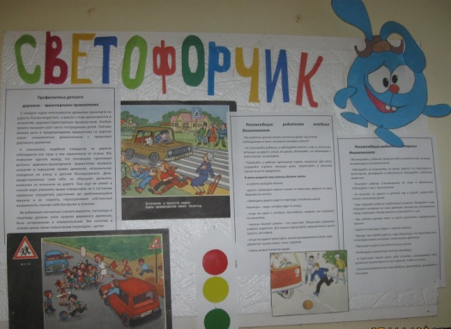- «Чем живет группа»* (наши занятия, учебный план, работа за неделю);

*-«Светофорчик»* (информация по правилам дорожного движения);

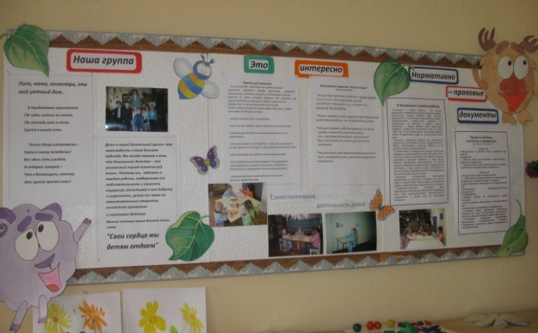-«Наша группа», «Это интересно», «Нормативно-правовые документы»;

*- «Меню»* (меню на сегодняшний день);

*- «Персонал группы. Наши дети»* (сведения о детях и о персонале);

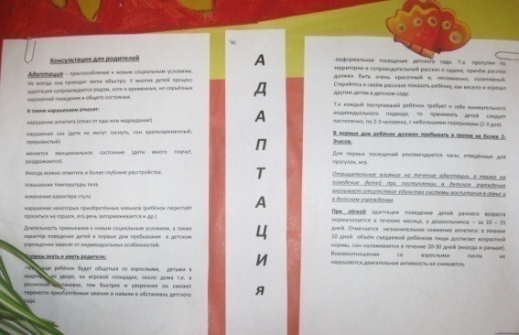- «Адаптация»- советы родителям *- «Прикоснись к природе сердцем»* (интересные заметки по экологическому воспитанию);

*- «Чем мы занимались»* (рисунки, поделки за день);

*- «Доска объявлений»* (индивидуальные благодарности родителям, краткая информация о разном).

*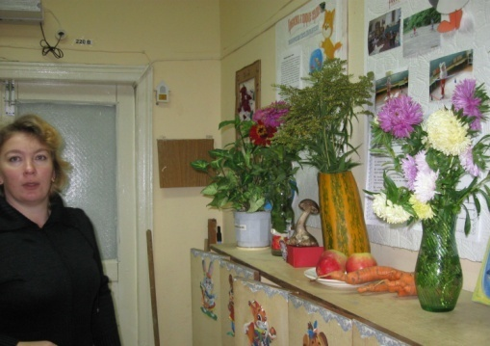 Тематическая выставка* у нас стала формой подведения итогов определенного этапа работы с детьми (детские работы, фотографии «Игрушки из соленого теста», поделки из природного материала «Дары природы», книги для чтения детям и родителям).

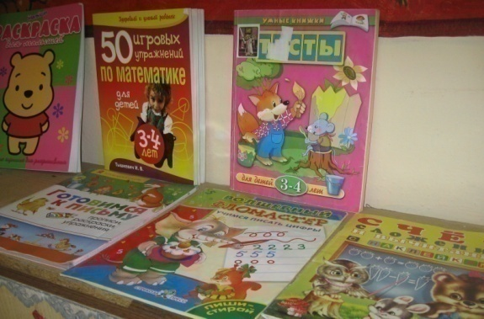

*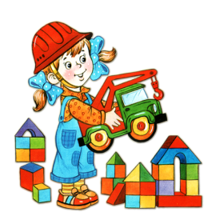Визиты в группу*

Многим родителям интересно, как ведут себя дети в группе, как общаются со сверстниками и педагогом, выполняют задания, во что играют, как отвечают на вопросы. Из опыта работы могу сказать, что посещение родителями группы очень полезно, они ощущают личную причастность к педагогическому процессу и принимают на себя часть ответственности за его успех. Они больше узнают о своем ребенке и о его друзьях, получают реальное представление о работе воспитателя и испытывают уважение к нему. В нашу дошкольную группу родители приглашаются постоянно. Родители участвовали в совместных семейных проектах:

- «Игры нашего детства» *образовательная область «Социализация»* ***Цель:*** показать значимость игры для развития ребенка, как ведущего вида деятельности в дошкольном детстве.

- «Дети и дорога» *образовательная область «Безопасность»* ***Цель:*** обеспечение безопасности детей на дорогах и улицах села, города. Воспитание общей культуры поведения участников движения.

- «Семья, дом + Семья, группа, = «Дружба»,*Образовательная область «Коммуникация»* ***Цель:*** создать в дошкольной группе благоприятные взаимоотношения между родителями, детьми, воспитателем, повысит знания родителей.

Родители участвовали на открытых занятиях:

- «Во - саду ли, в огороде»,

**-** интегрированного занятия «Приглашение от солнца в весенний лес» ( 2-ая младшая подгруппа);

- интегрированное занятие с применением пальчиковой игротеки «Весна идет весне дорогу» (старшая подгруппа);

Проводили КВН, анкетирование по экологическому воспитанию. Мамы проводили утреннюю зарядку, помогали в подготовке занятий, играли в сюжетно-ролевые игры «Дочки-матери», «Ежка и дорожка», писали сочинения, участвовали в праздничных представлениях. (см. Приложение).

Совместно сделали фотоальбом о детях, о родителях, о группе, материал постоянно пополняется.

Бабушки вместе с детьми читали сказки и рассматривали иллюстрации в книгах. Пекли вместедети и родители пироги, и пили вместе чай. Вострова Т.А. провела занятие «Путешествие в сказочный лес» (сказкотерапия). Вместе с мамой, Прогоновой Яной, играли в игры с песком и водой. Здорово получилось! Другие мамы: Майорова Алена, Шалыгина Саша играли с детьми в сюжетно-ролевую игру «Дочки – матери». Дети очень довольны, когда в группе с ними играет мама, и они уже так привыкли, что расстаются с мамой спокойно. Дети у меня умные, добрые, самые лучшие!

Папы у нас тоже появляются, правда, можно было и, по чаще их видеть у нас в группе, но уже хорошо, что в этом году они приводят детей в дошкольную группу. Папы помогают по хозяйственной части: где забор подколотить, где дверь отремонтировать. В этом году получили мы новые столы, стол для игр с песком и водой, стол-магазин и папы помогли их собрать. В области «Безопасность» кто как не папа знает Правила дорожного движения. Вообще, ребенку очень интересно общаться с папой, а папы в это время становятся настоящими детьми. Это надо видеть, как они возят машинки, переходят улицу… Они вживаются в игру больше, чем ребенок.

Устраиваем «День варенья» поем песенку имениннику, дети высказывают пожелания, родители приносят конфеты, и мы пьем чай и фотографируемся. В помощи родители никогда мне не отказывали и конечно им большое спасибо за их понимание и отзывчивость. У меня нет запретов при посещении группы, в любое время они заходят к нам в гости, я и «мои дети» к этому привыкли.

*Посещение семьи* – одна из важных форм работы с родителями. Это огромная польза – родители получают представление о том, как воспитатель общается с ребенком, воспитатель - знакомится с атмосферой дома воспитанника. Информацию можно заносить в План изучения семьи. При посещении семей устанавливаю доверительно-деловые отношения с семьей, а для этого надо в них видеть равных партнеров. В сельской местности, я думаю легче посетить семью, когда ты всех знаешь, и тебя знают. Приятно когда тебя приглашают в гости сами дети, но прежде чем идти, мы спрашиваем разрешение у мамы.